Станислав Логунов. Лидер у доски
Эта книга об обучении взрослых. Она для тех, кто хочет сделать карьеру, понимает, что необходимо развивать свои компетенции и приобретать новые, но не знает, как это сделать. И для тех, кто уже преуспел в жизни и хочет поделиться своим опытом и знаниями с коллегами, но не может решиться. Для понимающих, что без постоянного совершенствования долговременный успех невозможен, причем как личный, так и корпоративный. Для людей, готовых прилагать усилия, чтобы этого успеха добиться. Эта книга об изменениях в себе и в организации, о самосовершенствовании людей и о создании самообучаемых компаний. Ранее я представил Станислав Логунов. Лидер на катке.
Станислав Логунов. Лидер у доски. – М.: Эксмо, 2024. – 224 с.
Купить цифровую книгу в ЛитРес, бумажную книгу в Ozon

Часть I. УЧИТЬСЯ САМОМУ

Глава 1. Мотиваторы
Страх — сильнейший мотиватор. Так что если ответом на вопрос «Зачем?» является «Чтобы избежать крупных неприятностей», решение ищется гораздо быстрее.
Уважение к руководителям (а в более широком смысле — к компании, в которой работаешь) — еще один мощный мотиватор. Если компания и ее лидер заслуживают уважения и оказывают вам доверие, любому нормальному человеку захочется быть достойным этого доверия.
Мы никогда не можем с уверенностью сказать, что могло бы быть, если не приложили усилий, чтобы попробовать. И страх не самореализоваться — отличный мотиватор для учебы.
Можно выстроить мотивирующие страхи в соответствии с идеей пирамиды.
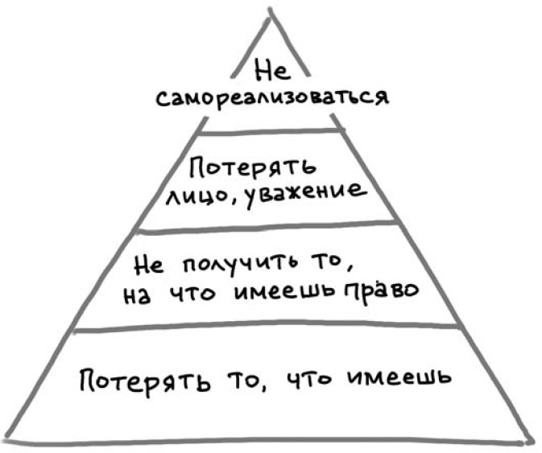
Рис. 1. Пирамида страхов, мотивирующих обучение
Все эти факторы можно легко преобразовать в позитивном ключе:
- Уверенность в завтрашнем дне.
- Потребность выполнять свою работу эффективнее и получать больше. Надежда на карьерный рост.
- Желание быть частью команды.
- Стремление быть достойным оказанного доверия.
- Желание реализоваться в профессии.
Денежное поощрение, к сожалению, воспринимается большинством сотрудников как подкуп. Если человек делает что-то за плату, то в его сознании он делает что-то, что нужно не ему, а тому, кто платит. Материальное поощрение должно следовать за достижениями. Не в формате «он сходил на занятия и получил премию», а «он научился новому, применил на практике, добился результатов и получил вознаграждение за результат». То есть самое главное — не упускать любую возможность заслуженно наградить сотрудника и не забывать увязывать это с его обучением.

Глава 2. Демотиваторы
Мотивация — перевод из нейтрального отношения в позитивное, ее задача — убедить человека сделать что-то, чего он раньше не делал, потому что не видел значимой причины для действий. Борьба с демотивацией — переход от отрицательного отношения к положительному. Надо переубедить человека, уговорить его изменить сложившееся плохое отношение.
Основные источники демотивации к обучению:
На нежелание учиться очень большое влияние оказывает предыдущий жизненный опыт, в котором нет ничего положительного, связанного с обучением.
Особое проявление неудачного опыта — неприятие коллег. После учебы вы возвращаетесь в коллектив, желая применить новые знания на практике, но сталкиваетесь с активным сопротивлением со стороны остальных сотрудников.
Люди не хотят учиться потому, что по разным причинам не видят в этом никакого смысла.
Самый сложный случай — эффект Даннинга–Крюгера. Он заключается в том, что люди с очень низкими компетенциями склонны переоценивать свои возможности, а с высокими компетенциями — наоборот, их недооценивать, сомневаясь в собственных силах.
Мощнейший источник демотивации к обучению — дефицит времени.

Глава 3. Внутренняя мотивация
Под внутренней мотивацией я понимаю осознание необходимости обучения, основанное не на страхе перед последствиями или боязни недополучить что-то, а на желании соответствовать собственным представлениям о том, каким ты должен быть в каждый конкретный момент.
Внутреннюю мотивацию к обучению невозможно вызвать искусственно. Но если она есть, ее можно и нужно поддерживать. Лучшая поддержка – реальные достижения. Не обязательно, чтобы эти достижения видели окружающие, хотя это всегда приятно. Достаточно, чтобы мы сами понимали, что стали продуктивнее, что стали работать правильнее.
Далее обучение следует превратить в привычку.

Глава 4. Книга как источник знаний
Чтение – самый простой и доступный способ получить знания. Важно сделать чтение привычкой. Если ежедневно читать всего по 15 минут, в год мы получаем больше 90 часов чтения. Если предположить, что средняя скорость чтения составляет 30 страниц в час, то это 2700 страниц! Если учесть, что средний объем деловой книги порядка 250 страниц, этого хватит, чтобы прочесть 10-11 книг.
Однако мы физически не можем прочесть все книги, достойные прочтения. Поэтому важно не только то, что мы читаем, но и то, от чего мы отказываемся. Даже от уже купленных и стоящих на полке. То, что мы потратили деньги на книгу, еще не означает, что мы обязаны инвестировать еще и свое время в ее чтение.
Чтение книг стало важным элементом индивидуальных планов развития руководителей в «МегаМейде». Подготовка к обсуждению сопровождается необходимостью написания эссе, в котором излагаются вынесенные из книги мысли и предложения, что из прочитанного мы можем применить в работе компании. Помимо пользы для самих сотрудников компания получает информацию о способностях сотрудника к чтению, письму, выделению главного и переносу информации на свой предмет деятельности.
Вариантов того, как проводить заседания книжных клубов, десятки. Но информации о клубах, демонстрирующих конкретные результаты, нет. Или мне она неизвестна. Мы пришли к варианту, который мне кажется единственно эффективным с точки зрения компании, когда книги становятся поводом для обсуждения дел в компании. Книги используют их как повод поразмышлять о том, что и как можно и нужно изменить. Такой подход требует глубокой работы с книгой, но в итоге клуб помогает вовлекать сотрудников в совершенствование рабочих процессов, строить общий понятийный аппарат, повышать управленческую грамотность и снижать коммуникационные издержки.

Глава 5. Скрытые опасности и достоинства самообразования
Какую бы систему человек себе ни выстроил, занимаясь самообразованием, оно все равно останется бессистемным. Главное, что дает своим ученикам профессиональный преподаватель, — система знаний. По умолчанию мы исходим из того, что он изучил все доступные публикации по теме, проанализировал их, рассмотрел через призму своего опыта и знаний. И составил учебную программу, в которой, применив свои профессиональные навыки, учел все важное, разрешил возможные противоречия и изложил в доступной форме.
Необходимо иметь развитое критическое мышление, чтобы воспринимать первые бизнес-книги сколько-нибудь адекватно. Иначе есть риск подхватить из них идеи, способные нанести реальный ущерб.
Еще одна угроза для тех, кто занимается самообразованием, скрывается в излишнем уважении к авторитетам. Факт публикации книги не делает ее идеи полезными.

Глава 7. MBA
Наиболее системный подход к обучению во взрослом состоянии — второе высшее образование или его аналоги. Но это решение представляется мне неоднозначным. Во-первых, неизбежно придется тратить время на изучение совершенно не нужных предметов. Во-вторых, даже если вам надо познать абсолютно все, что предлагает университет, это потребует огромных затрат ресурсов и неизбежно скажется на выполнении служебных обязанностей.
Пожалуй, единственное комплексное дополнительное образование, на которое стоит обратить внимание, это бизнес-школы, обучающие деловому администрированию по программам MBA.
Безусловный плюс МВА — возможность обучаться с коллегами, занимающими аналогичное положение в других компаниях. Если повезет и вы окажетесь в сильной группе, одно это подтянет вас вверх.
Перед тем как принимать окончательное решение, идти ли учиться на MBA, напишите небольшое эссе, в котором ответьте себе на несколько простых вопросов:
- Почему лично вам интересно заниматься именно по этой программе?
- Какая именно ситуация подтолкнула вас к решению пойти учиться?
- Что вы уже знаете по темам, которые собираетесь изучать?
- Чего вы ожидаете от обучения, чему собираетесь научиться?
- Как вы собираетесь применять полученные знания?
Это поможет разобраться в собственных мотивах и еще раз их взвесить, да и во время учебы это эссе не раз вам пригодится.
Если вы спросите меня, надо ли идти учиться на MBA, я отвечу — нет, не надо. Затрата ресурсов, скорее всего, не окупится, да и, в принципе, человек с высшим образованием едва ли нуждается в столь длительном и несфокусированном дополнительном обучении.
Вместо единственного, хоть и комплексного решения я в качестве альтернативы комбинирую практически все остальные способы обучения. Это представляется мне наиболее перспективным.

Глава 8. Менторы и коучи
Обращение к ментору или коучу может быть как катализатором нашего развития, так и причиной глубокого разочарования. Но сначала надо разобраться в том, чем менторы отличаются от коучей. Если совсем коротко, то преподаватель — человек, который дает знания. Его основная задача — передать информацию и в идеале научить ей пользоваться. При этом преподавателя не интересует, как ученик воспользуется полученными знаниями. Этот вариант оптимален для тех, кто способен сам обработать и применить полученные знания.
Коуч не дает информацию, он только задает вопросы и выслушивает ответы, его цель — помочь своему клиенту самому найти решение, посмотреть на ситуацию с новой точки зрения. Соответственно, коуч подходит для тех, кто предпочитает решать самостоятельно, но нуждается в том, чтобы его подтолкнули в нужном направлении.
Ментор тоже задает вопросы, но для того, чтобы понять нужды клиента (которого называют «менти»). Разобравшись в ситуации, он подсказывает решения, дает знания, делится опытом, а иногда и связями. В ходе взаимодействия высококлассный ментор может корректировать свои рекомендации, адаптируясь к изменениям в положении дел у менти. К ментору стоит обращаться, если требуется старший товарищ.
Отношения ментора и воспитанника предполагают взаимообогащение, а не удовлетворение мессианских амбиций учителя и желания простых решений ученика.
Я разработал подход, который назвал «книжный менторинг». Книжный менторинг не заменяет традиционный, это только один из подходов, которые я использую. Он включает три этапа:
- Проблематизация. Анкетирую менти, получаю информацию об их образовании, возрасте, должности, текущем материальном положении. Задаю вопросы о том, что их сегодня беспокоит, о каком векторе развития они думают, что для них важно сейчас, что будет важно через 5–10 лет.
- Эссе. Предлагаю конкретную бизнес-книгу, актуальную для менти, которую надо тщательно прочитать с маркером в руке и написать эссе с заранее оговоренной структурой. Этим обеспечивается вдумчивое чтение и размышления на тему интеграции теоретических знаний в конкретный контекст.
- Обсуждение прочитанного. В ходе обсуждения не навязываю свое мнение и опыт, а своими примерами помогаю связать мысли и опыт менти со знаниями из книги и обеспечиваю дополнительную точку зрения на идеи из книги и ситуации из жизни менти.
Изучив таким образом совместно четыре книги, мы составляем список из еще 10–12 книг, тем самым обеспечивая менти планом индивидуального развития на ближайшие полгода-год.
Идеальные клиенты для коучинга — люди, которые подсознательно уже все для себя решили, остается только убедить их самих признать это и начать действовать. Поэтому у меня с коучами ничего путного не получалось — я не нуждаюсь в индульгенции, чтобы начать следовать своим инстинктам. Мне больше нужен ограничитель.

Глава 9. Самодиагностика
Чтобы определиться в том, чему именно надо обучаться, для начала необходимо разобраться в себе и своих потребностях. Впервые я занялся самодиагностикой во время работы в Госэкспертизе. Это были опросники Хогана, довольно известные в среде эйчаров. По ним оцениваются мыслительные способности опрашиваемого, его личностные качества, типичные паттерны поведения и тому подобное. При этом вопросы сформулированы так, что найти социально желательные варианты ответа довольно сложно, как минимум по мнению составителей опросника.
Хотя проходить тесты и опросы необходимо, ни в коем случае не нужно слепо следовать выводам, которые предлагают составители этих тестов и опросов.
В зависимости от того, каким вы видите себя через определенный промежуток времени, можно определить, чему необходимо учиться.
Работа руководителя подразумевает постоянную конкурентную борьбу, причем на нескольких фронтах одновременно. И новая информация, свежие идеи и концепции могут обеспечить конкурентное преимущество как компании, так и лидеру лично. Потеря любознательности, отказ от саморазвития ведет к утрате этого преимущества.
Еще одна помеха на пути самосовершенствования — неумение признавать свои ошибки и без предубеждения воспринимать чужое мнение, которое отличается от собственного.
Это вообще один из самых сложных моментов для любого состоявшегося человека, а для руководителя в особенности.
Если ты руководитель, и при этом для тебя есть только две точки зрения — твоя и неправильная, то рассчитываться за это будет вся организация. И очень скоро в ней останутся только те сотрудники, которым на все плевать, которые готовы принять любую точку зрения, даже заведомо ошибочную или опасную для компании, — лишь бы платили. Ни о каком развитии компании в целом и ее сотрудников в частности говорить будет уже нельзя.
Самое ужасное препятствие, мешающее постоянному обучению — уверенность в собственном совершенстве.

Глава 10. Траектория индивидуального развития
Самосовершенствование, чтобы приносить пользу, должно быть целенаправленным. Построение траектории индивидуального развития (ТИР) надо начинать с определения текущего состояния и конечной цели. Определив конечную цель, пора переходить к расстановке промежуточных, которые можно увидеть в обозримые сроки.
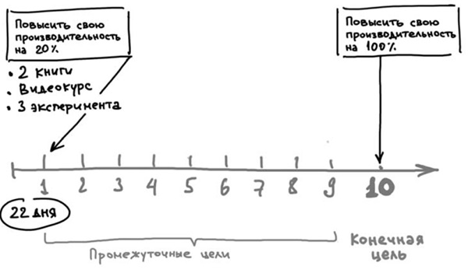
Рис. 2. Пример траектории индивидуального развития
Помимо прочего, ТИР обеспечивает надежную защиту от лишнего обучения.
Наличие ТИР, разумеется, не гарантирует успешного индивидуального развития, но значительно повышает его вероятность. ТИР обеспечивает дорожную карту, по которой можно отслеживать маршрут и проверять правильность направления, в котором движется человек.

Часть II. УЧИТЬ ДРУГИХ
Переход от ученичества к преподаванию — естественный процесс. Человек набирается знаний, а потом начинает выдавать их окружающим.

Глава 11. Создавать среду для развития других
Самый надежный способ хорошенько изучить что-либо — начать это преподавать.
Мне долгое время не давали покоя лавры Джима Коллинза с его пятью уровнями руководителя, и я разработал собственную систему:
- 1-й уровень. ДЕЛЕГАТОР. Человек умеет передавать часть своих обязанностей кому-то другому.
- 2-й уровень. СЕЛЕКТОР. Руководитель умеет выбирать людей, которые выполнят переданные им обязанности оптимальным образом.
- 3-й уровень. КОНСТРУКТОР. Лидер, способный организовать людей и процессы в компании так, чтобы они образовали эффективную систему.
- 4-й уровень. УЧИТЕЛЬ. Продвинутый лидер, обучающий свою команду выстраивать и поддерживать систему.
- 5-й уровень. МАГ. Верховное существо, которое может себе позволить минимизировать собственное участие в работе компании. Практически не встречаются.
Желания преподавать недостаточно. Качество занятия зависит от трех компонентов: контент, дизайн выступления и работа с аудиторией.
Как начинать занятия, чтобы сразу ввести аудиторию в нужное состояние? Подсказку мне дала книга Джулии Хей Транзактный анализ для тренеров, в которой подробно описан инструмент «Трехсторонний контракт».
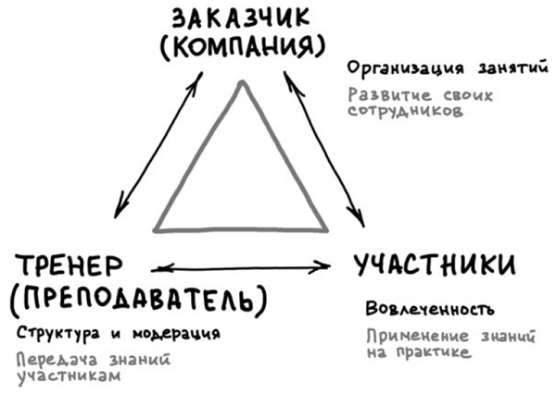
Рис. 3. Трехсторонний контракт
Если проговорить заключение трехстороннего контракта в самом начале и сделать это достаточно серьезно, большинство участников начинают понимать, что они пришли не развлекаться, и они отвечают за результат не только перед учителем, а в первую очередь перед самими собой и своим работодателем.
Я докрутил свою миссию и ключевой жизненный принцип, придя к формулировке: «Я развиваюсь сам, создавая среду для развития других».
На мой взгляд, это единственный подход, который учитывает интерес всех сторон, исключает насильственное обращение людей в свою веру и создает атмосферу ясности и прозрачности. Моя задача — создать благоприятную среду. А как люди этим воспользуются — решать им. Я имею дело со взрослыми, и за свое будущее они отвечают сами. Но только я не предоставляю выбора между рыбой и удочкой. Если им не хочется брать у меня удочку, пусть ищут рыбу в другом месте.

Глава 12. Определение предмета обучения
Определение целей обучения — первый шаг для всех участников учебного процесса. Поскольку обучение — инвестиции времени и денег как для ученика, так и для преподавателя, и для заказчика обучения, они все должны понимать, во что вкладываются, то есть что получат в результате, как будут применяться полученные знания, каков срок окупаемости.
Хотя стремление к учебе надо поощрять, до сотрудников необходимо ясно и однозначно донести, что их достижением будет не участие в обучении, а применение новых знаний на практике, которое принесет пользу компании.
Ульрих Бозер писал, что, по его мнению, истинная цель обучения — «изменение мышления относительно какого-либо факта или идеи, и, когда учимся, мы стремимся усвоить определенную систему мышления». Эта идея очень резонирует с моим представлением об обучении – в результате обучения должно измениться отношение к выполнению работы.
Выучить правила и определения совсем не сложно, а вот изменить мышление — задача, требующая огромных усилий. В случае корпоративного обучения изменение мышления заключается в том, чтобы научить людей видеть причинно-следственные связи и находить неочевидные аналогии, дабы применять знания на практике.

Глава 16. Подготовка тренера к занятию
Разработка плана курса, пожалуй, самая сложная часть подготовки к обучению сотрудников. Каждое занятие должно рассматриваться как отдельная единица, законченное мероприятие. Поэтому надо решить, что вы от него хотите, чему люди должны научиться после него. Любое занятие должно начинаться с разминки, а завершаться выводом — пусть и промежуточным.
Определитесь, сколько времени будет идти каждое занятие и сколько всего будет занятий в курсе. Разбейте большой лист на блоки из трех столбиков: предмет обучения, метод обучения этому предмету и хронометраж:
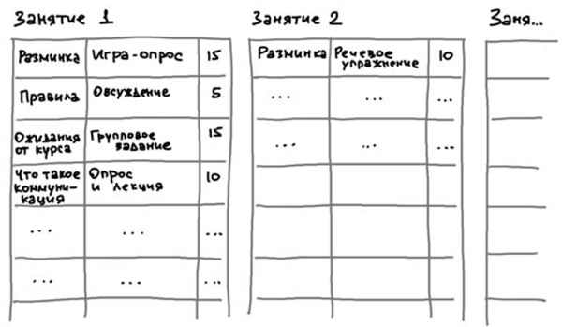
Рис. 4. План курса
Разминка необходима, чтобы люди, пришедшие на обучение после поездки из дома или с работы (если занятие проходит во второй половине дня), пришли в рабочее состояние, переключились на учебу. На нее надо сразу отвести 10 минут в первых строчках каждого блока.
Я рекомендую делать записи на стикерах, потому что в ходе разработки приходится менять порядок предметов, и проще переклеить стикеры, чем зачеркивать или рисовать стрелки.
План занятия можно составить в обычном компьютерном файле:
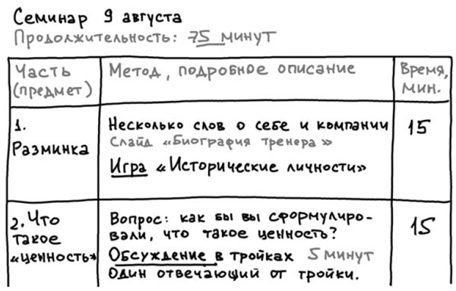
Рис. 5. План занятия
Во втором столбце надо подробно расписать то, что будет происходить в аудитории — основные тезисы лекции (иногда с расшифровкой), предполагаемый ход обсуждений, ожидаемые выводы.
Несколько важных правил:
- Людям необходима смена впечатлений, им требуются переключения. Виды передачи информации должны постоянно чередоваться. Лекции — неизбежное зло, но после каждой из них надо предусмотреть групповое обсуждение или игру.
- Аудитория должна понимать, для чего она получает ту или иную информацию, иначе у слушателей включится внутренний скептик. Если материал выглядит абстрактно, надо сразу пояснять, какую практическую ценность для них он имеет.
- Всегда надо помнить про цикл Колба. Его суть заключается в том, что процесс обучения взрослых должен отталкиваться не от теории, а от личного опыта обучающихся. То есть в оптимальном случае надо проговорить текущее положение дел, проанализировать плюсы и минусы, имеющиеся возможности, на основе этого анализа предложить аудитории новые теоретические подходы и выйти на их практическое применение.
Нужно минимизировать дидактическую часть. Иногда участникам придется потерпеть лекции, но зачастую они не нужны, информацию можно передать в ходе интерактивного обсуждения или игры.
Ключевой принцип коммуникативной педагогики гласит: «Педагог обязан понимать, что его поняли». Ни в коем случае не пренебрегайте обратной связью.

Глава 17. Проведение занятия
Три варианта занятий
Трансляция. Это классический академический метод, при котором студенты слушают монотонные лекции преподавателя, а потом сдают экзамены. Взаимодействие с залом отсутствует, публика борется со сном или рисует чертиков в блокноте, делая вид, что конспектирует, а лектора легко можно заменить телевизором.
Развлечение, шоу-выступление, характерное для мотивационных спикеров, в котором главное не то, что рассказывают, а то, как это происходит.
Коммуникационный – выстраивание выступления с помощью вопросов к залу и постоянного уточнения темы. Конечно, третий способ имеет свои ограничения — например, его невозможно применить при слишком большой аудитории.
Необходимо известное мастерство, чтобы не позволить слушателям увести вас далеко от запланированной темы и при этом не потерять их интерес. А кроме того, такое общение тяжело физически, ведь вести беседу одновременно с несколькими десятками людей — сродни сеансу одновременной игры в шахматы. Да, это самый сложный метод, но при этом самый интересный для преподавателя и наиболее полезный для аудитории, именно его я применяю сам и рекомендую другим.
В аудитории может оказаться токсичный слушатель, который захочет сорвать занятие. Ни в коем случае не принимайте его игру. Назовите вещи своими именами. Скажите, что у этого человека единственная цель — продемонстрировать залу свои достоинства, а лучшее, что он может сделать, — покинуть зал. В худшем случае перед уходом он выпустит свою последнюю скунсовую струю, но это только добавит вам симпатии оставшихся слушателей.
Может произойти и противоположная ситуация: в аудитории может оказаться эксперт, разбирающийся в предмете не хуже, а то и лучше, чем вы. Надо вовлечь этого человека в проведение занятия — озвучить, что среди слушателей находится знаменитый Икс, попросить его встать, чтобы все на него посмотрели, сказать несколько уважительных слов. Это сразу разоружит Икса, лишит желания придираться к вашим словам. А потом в тех местах лекции, в которых это будет уместно, можно обращаться к Иксу с просьбой высказать его высокое мнение по теме. Это еще больше ему польстит, и к тому же создаст у остальных впечатление, что они получили двух звезд по цене одной.

Смена активностей
Я использую три типа активностей. Игра, иллюстрирующая информацию, которую я рассказал на лекции, или подводящая к выводам, которые я теоретически обосную после игры.
Например, игра в 33. Перед ней я провожу публичный опрос, что важнее, по мнению группы, — отлаживать процесс или быть нацеленными на достижение результата. Чаще всего голоса распределяются примерно пополам. Затем приступаем к игре. Ее суть заключается в том, чтобы присутствующие по очереди называли числа от одного до тридцати трех, за исключением чисел, включающих в себя тройку или кратных трем, — вместо произнесения этих чисел вслух надо дважды хлопнуть в ладоши. Если кто-то ошибается, все начинается сначала.
Как это ни удивительно, в 90% случаев группе из 15 и более человек не удается дойти до финала за три-четыре попытки. Здесь я предлагаю обдумать, что можно улучшить в процессе, и после обсуждения практически всегда группа приходит к тому, что если написать ряд чисел на флипчарте и выделить те числа, вместо которых надо хлопать, то им будет проще. Так и происходит. Это легкая и веселая игра, после которой гораздо проще рассказывать о важности правильной организации рабочего процесса для достижения желаемого результата.
Второй вид активности — групповые обсуждения. После лекционной части, в которой описываются, например, какие-то теоретические положения, я предлагаю разойтись по командам, обсудить, как они предполагают применять полученные знания на практике, а потом представители каждой команды докладывают результаты обсуждения.
Третий вид активностей — работа над проектами. По мере прохождения курса участники команд с моей помощью выбирают, что они смогут усовершенствовать в рабочих процессах компании или ее отдельных подразделений, в которых они работают, и совместно разрабатывают соответствующий проект.

Слайды и конспекты
Один из сложных и неоднозначных вопросов, возникающих при проведении занятий — использование презентаций. Я знаю некоторых превосходных лекторов, полагающих, что это костыль, который требуется только непрофессионалам и отвлекает слушателей от слов преподавателя. Я считаю, что преимущества слайдов превышают их недостатки.
Во-первых, мне самому удобно иметь перед глазами опорный материал. Во-вторых, слушатели имеют возможность следить за мыслью и подсмотреть что-то, что они могли упустить на слух. В-третьих, я всегда рассылаю презентацию участникам после занятия в качестве конспекта.
Но слайдов должно быть немного, и там не должно быть ничего лишнего — только сухие тезисы и необходимые определения, чтобы занятие не превратилось в чтение с экрана.
Любое занятие надо завершать уточняющими вопросами, выдачей домашнего задания и сбором обратной связи.

Глава 18. Как добиться внедрения знаний
Успешное применение, хотя бы на учебном примере в ходе занятия, значительно повышает вероятность того, что новые знания будут использоваться на практике.
Для обучения в организации действует правило трех «К»: «Контекст, Контекст и еще раз Контекст». Бесполезно учить тому, что не применимо в текущей ситуации. Бессмысленно обучать тех, кто не сможет или не станет пользоваться знаниями.
Перед началом занятий, при выборе подхода к обучению, необходимо последовательно ответить себе на три вопроса: кого, чему и как мы будем учить, чтобы обеспечить скорейшее внедрение знаний для достижения целей компании.
Например, для обучения рабочих, механизаторов и прорабов мы в «МегаМейд» остановились на TWI — проверенной методике обучения на рабочем месте. Отдельные операции подробно изучаются, исследуются существующие практики других компаний, после чего разрабатываются карты TWI — пошаговые инструкции, следуя которым можно выполнить работу оптимальным образом.

Поддерживающие мероприятия
В начале каждого курса занятий я спрашиваю, какие опасения есть у участников. Ответы во многом похожи: новые подходы не сработают, коллеги не примут нововведения, заграничные концепции для наших условий не подойдут и тому подобное.
Но есть три проблемы, которых участники обычно не опасаются, но зато всегда опасаюсь я, потому что они очень часто встречаются:
- В компаниях больше людей, ориентированных на результат, чем на выстраивание процесса. Это сопротивление не отдельных людей, а корпоративной культуры. Изменить которую весьма сложно.
- Желающих начать изменения с себя и со своего подразделения мало. Чаще ждут «пендель извне» — указание от руководителя. Или хотят посмотреть, как это будет получаться у соседа.
- Понятое и опробованное на семинаре участники не всегда готовы переносить на практику. К примеру, они затрудняются связать блестящее решение учебной задачи с тем, что встречается каждый день в работе, даже если параллели очевидны.
Если работа с первым и вторым опасениями входит в обязанности управленцев компаний, работники которых проходят обучение, то предотвращение материализации третьего — одна из сложнейших частей процесса обучения.
Необходимо разработать системный подход, позволяющий контролировать знания обученных спустя время после учебы. Непосредственные руководители учеников должны узнавать:
- Какие поводы для применения новых знаний обнаружили опрашиваемые в своей работе за последнюю неделю?
- Что они предприняли, чтобы это сделать?
- Какие именно инструменты, о которых узнали на обучении, были использованы, почему именно они?
- Каких результатов удалось добиться?
- Понимает ли человек, какую ценность он создает на работе, и что он еще может сделать для того, чтобы количество и качество создаваемой им ценности выросло?
Чтобы собеседования стали еще эффективнее, первое из них стоит проводить на стадии принятия решения об отправке сотрудника на учебу. Во время этого собеседования надо определиться, готов ли человек учиться и понимает ли он, зачем он будет это делать, как станет применять новые навыки. В дальнейшем результат первого собеседования можно будет использовать в качестве эталона для оценки достижений после обучения.
Если какое-то время знания не используются или используются только частично, они начинают теряться или искажаться до неузнаваемости. Чтобы этого не происходило, проводятся поддерживающие занятия. Это не повторение пройденного, а что-то типа круглого стола, который модерирует человек, который вел занятия или руководитель.
Плакаты и объявления, призывающие работать с использованием новых навыков, — еще один вид поддерживающих мероприятий.

С эффектом Даннинга-Крюгера не всё так однозначно. Скорее всего, это артефакт. Эксперимент был неверно статистически объяснен, а повторные исследования эффекта не выявили. – Прим. Багузина

